功能說明
針對沒有合約公司之合約管理，進行套裝專案管理設定。

操作步驟
程式位置
訂房系統/套裝專案管理

設定方式
- 程式畫面
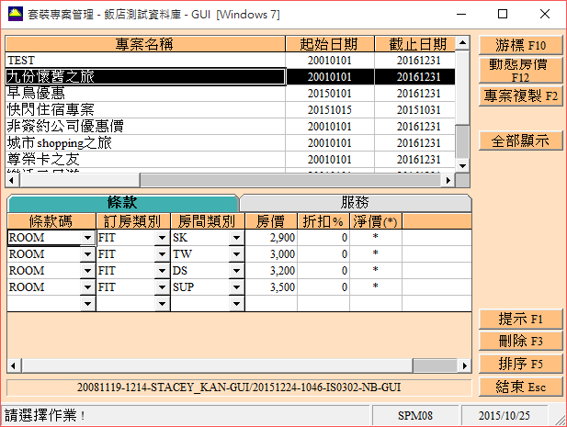

- 設定方式
- 在下方框線處之空白欄位設定專案名稱、適用之起始日期及截止日期
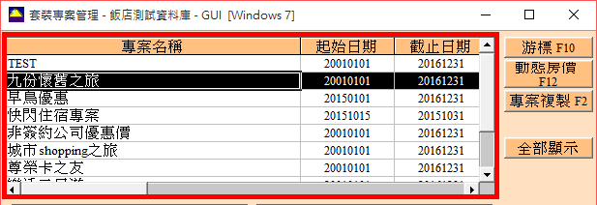
- 點選上方的專案名稱，在下方輸入適用的房型基本資料及對應價格，如下：
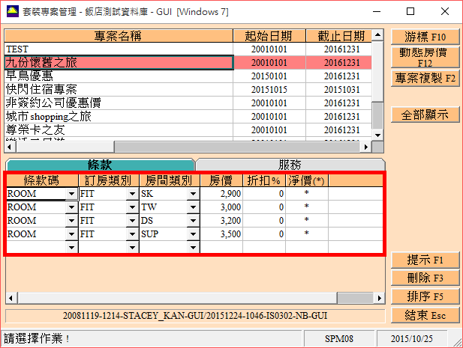
➔條款活頁欄位說明
  - 條款碼：請指定對應之條款碼
  - 訂房類別：請指定對應之訂房類別
  - 房間類別：請指定適用之房型代碼
  - 房價：請指定適用之房價金額
  - 折扣：請指定適用之折扣%數，若已設定房價金額，則此欄位請為0
  - 淨價：若該房價為NET價，請在此欄位設定星號(*)；如需含服務費，此欄位請保留空白即可。

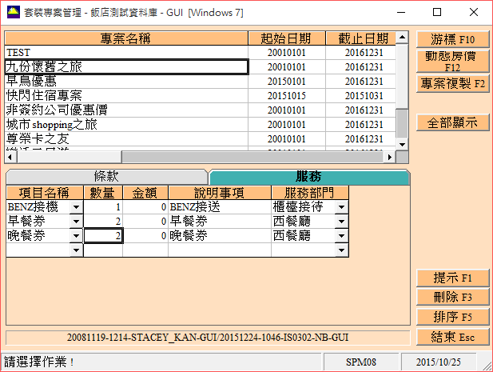
➔服務活頁欄位說明
3.1 針對該套裝專案適用的服務事項，請在此活頁中新增
3.2 可事前預設每個服務事項可使用的數量，該數量在訂房建檔時，仍可修改

- 注意事項
- 在訂房建檔時，系統會協助檢核該訂房的住宿期間、訂房類別、預訂之房型，是否有符合之套裝專案，若有其中一項不符，在訂房作業建置時，即無法看到適用之套裝專案名稱。
- 套裝專案建置完成後，若有訂房資料產生，則該套裝專案無法進行內容修改，避免後續系統統計資料有異。
- 在同一套裝專案中，系統不允許有相同條款碼、房型之建置，故若有相同房型，因為適用內容不同，建議可以利用不同的條款碼進行設定。

